ДЕНЬ ЗДОРОВЬЯ
«ЗДОРОВЫЙ ДУХ В ЗДОРОВОМ ТЕЛЕ»
ЗАДАЧИ: Продолжать укреплять здоровье детей, развивать физические качества.
Формировать навыки сотрудничества друг с другом.
ХОД: На спортивную площадку
Приглашаем вас сейчас
Праздник спорта и здоровья
Начинается у нас.
ПОД «СПОРТИВНЫЙ МАРШ» ДЕТИ ВХОДЯТ В ЗАЛ.
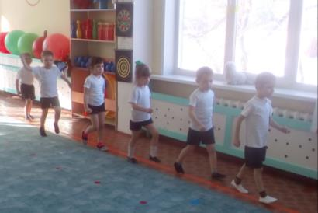
1реб. Чтоб расти и закаляться не по дням и по часам
Физкультурой заниматься, заниматься, заниматься надо нам.
2реб. Чтоб расти нам сильными, ловкими и смелыми.
Ежедневно по утрам мы зарядку делаем.
3реб. К солнцу руки поднимаем, Дружно весело шагаем
Приседаем и встаем и ничуть не устаем.
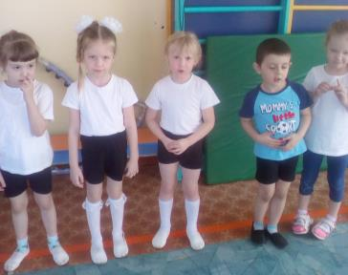
САДЯТСЯ НА СКАМЕЙКИ
ВЕД: Ребята, а как вы понимаете, что такое здоровье? И что делать, чтобы быть здоровым?
ДЕТИ:
1.Делать утром зарядку
2.Мыть руки перед едой
3.Закаляться
4.Чистить зубы утром и перед сном
5.Заниматься физкультурой и спортом
МОЛОДЦЫ ДЕТИ.
А скажите овощи и фрукты это полезная еда.
ОТВЕТЫ ДЕТЕЙ.
ПРОВОДИМ П/И « СОБЕРИ ФРУКТЫ»
Дети стоят по кругу , а в кругу лежат фрукты и овощи. Дети под музыку бегут. А когда музыка останавливается, дети должны взять фрукт или овощ. (игра проводиться 2-3раза)
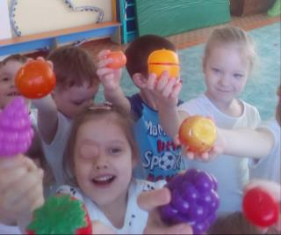
ВЕДУЩИЙ МОЛОДЦЫ СПРАВИЛИСЬ.
Проведем еще игру. Дети стоят кругом, а ведущий в середине, бросает мяч и называет продукты, полезные и не полезные дети должны назвать, полезные.
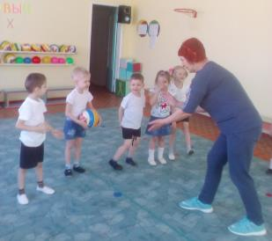
ВЕД: МОЛОДЦЫ ДЕТИ.
ВЕДУЩИЙ: От простой воды и мыла, у микробов тают силы. Будем мыться, умываться, зубы чистить и тогда простуда не достанет никогда.
ВЕДУЩИЙ:
Предлагаю сыграть в игру банные принадлежности
ЭСТАФЕТА. В обручах лежат предметы, которые дети должны выбрать для бани.
(мыло, полотенце, шампунь, зубная щетка, паста, вихотка). И другие предметы.
Чья команда быстрее справиться.
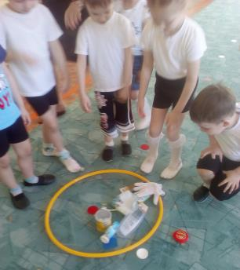
ВЕДУЩИЙ:
Чтобы не болеть, давайте сделаем массаж «НЕБОЛЕЙКА» М.Ю. Картушиной.
Чтобы горло не болело,
мы его погладим смело….поглаживание горла сверху вниз.
Чтоб не кашлять, не чихать, надо носик растирать…….указательным пальцем трем крылья носа.
Лоб мы тоже разотрем, ладошку держим козырьком….. растираем лоб.
«Вилку» пальчиками сделай раздвигаем указательный и массируй ушки ты знаем, знаем да-да-да! Потирам ладошки друг о друга. Нам простуда не страшна.

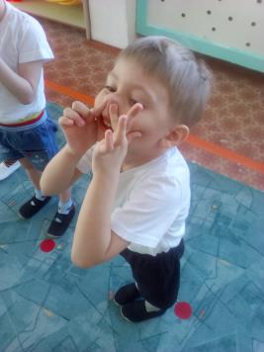
ВЕДУЩИЙ: ВОТ И СТАЛО ХОРОШО.
А давайте ка сыграем в игру, которая называется, которая называется
«ЭТО ПРАВДА ИЛИ НЕТ»
Вас прошу я дать ответ
Это правда или нет?
Чтоб с микробами не знаться,
Надо дети закаляться?
Никогда чтоб не хворать
Надо целый день проспать?
Если хочешь сильным быть,
Со спортом надобно дружить?
Чтоб зимою не болеть, На улице надо петь?
И от гриппа, от ангины
Нас спасают витамины?
Будешь кушать лук, чеснок-
Тебя простуда не найдет?
Хочешь самым крепким стать
Сосульки научись лизать
Ешь побольше витаминов
Будешь смелым и красивым?
Вот какая замечательная игра.
ВЕДУЩИЙ:
Ну а сейчас разомнемся.
ЭСТАФЕТА. «Добавь солнышку лучики»
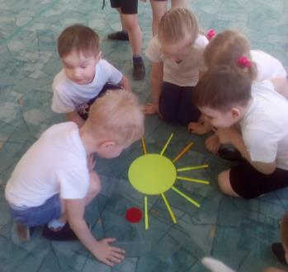
Напротив каждой команды лежит солнышко. Но оно без лучиков. Задача бежим по одному и кладем лучик. Кто быстрей.
ВЕДУЩИЙ: Молодцы дети посмотрите, как красиво получилось. А за то солнышко нам скажет спасибо. И подарит нам витаминки которые похожи на солнечных зайчиков.
ФОТО НА ПАМЯТЬ.
